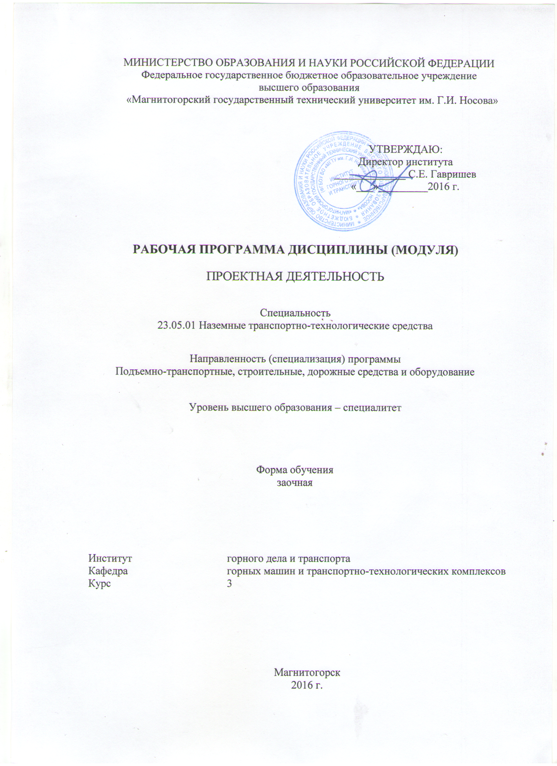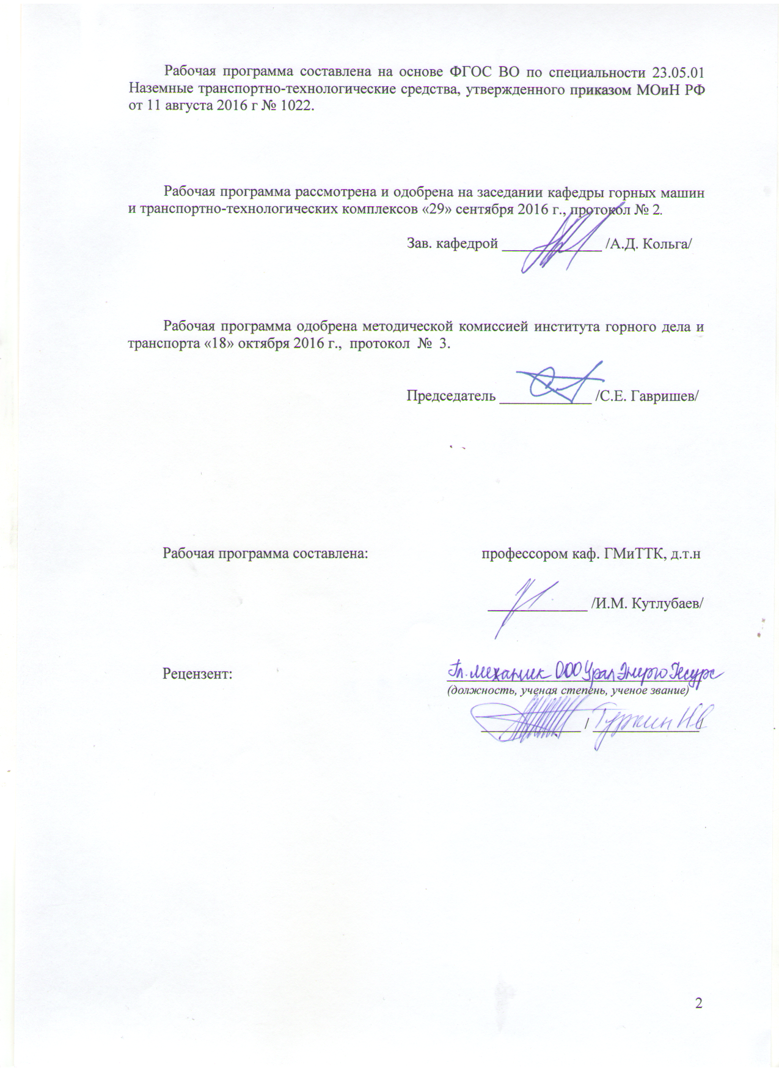

1 Цели освоения дисциплины (модуля)
Целями освоения дисциплины (модуля) «Проектная деятельность» являются:
Формирование знаний и навыков выполнения проектных работ на всех этапах от формирования технического задания до разработки опытного образца изделия.

2 Место дисциплины (модуля) в структуре образовательной программы
подготовки бакалавра (магистра, специалиста)

Дисциплина «Проектная деятельность» входит в вариативную часть блока 1 образовательной программы.
Для изучения дисциплины необходимы знания (умения, владения), сформированные в результате изучения следующих дисциплин (входящие дисциплины):
Б1.Б.09 Математики - разделы: алгебра, элементы анализа, геометрия, дифференциальное и интегральное исчисление;
Б1.Б.10 Физика – разделы: молекулярная физика; механика; механика жидкости и газа;
Б1.Б.14 Теоретической механики - разделы: статика (центр тяжести тела, момент инерции).
Для изучения дисциплины необходимы знания (умения, владения), сформированные в результате изучения дисциплин базирующихся на общетеоретической подготовке по физике, химии, математике, истории и географии в объеме программы средней школы, а также знаний математики за первый семестр вуза
Знания (умения, владения), полученные при изучении данной дисциплины будут необходимы при изучении всех дисциплин данной специальности на последующих курсах:
Б1.Б.33 Эксплуатация подъемно-транспортных, строительных, дорожных средств и оборудования.
Б1.Б.37 Надежность механических систем.
Б1.В.05 Специальные краны.
Б1.В.07 Безопасная эксплуатация подъемных сооружений
Б1.В.ДВ.02.01 Монтаж ПТМ и оборудования
Б1.В.ДВ.02.02 Организация эксплуатации
Б1.В.ДВ.03.01 Диагностика гидропривода ПТиСДМ
Б1.В.ДВ.03.02 Обслуживание гидропривода ПТиСДМ
Б2.Б.02(Н) Научно-исследовательская работа.
Б2.Б.04(П) Производственная - преддипломная практика.
Б3.Б.01 Подготовка к сдаче и сдача государственного экзамена
Б3.Б.02 Подготовка к защите и защита выпускной квалификационной работы
Б3 Государственная итоговая аттестация.

3 Компетенции обучающегося, формируемые в результате освоения
дисциплины (модуля) и планируемые результаты обучения
В результате освоения дисциплины (модуля) «Проектная деятельность» обучающийся должен обладать следующими компетенциями:

Структурный  элемент  компетенции | Планируемые результаты обучения
ПК-4 способностью определять способы достижения целей проекта, выявлять приоритеты решения задач при производстве, модернизации и ремонте наземных транспортно-технологических средств, их технологического оборудования и комплексов на их базе
Знать | Структуру и принципы построения системы стандартов определяющих проектную деятельность.  Перечень разрабатываемых документов на различных стадиях проекта.  Структуру, состав пояснительной записки.  Схемы разрабатываемые при выполнении проекта: типы, виды.  Требования предъявляемые к конструкторской документации: чертеж общего вида, сборочный чертеж, деталировочные чертежи.
Уметь | Оценивать и составлять техническую документацию соответствующую основным этапам: техническое задание, техническое предложение, эскизный проект.
Владеть | Навыками формирования целей проекта, разделения проекта на совокупность выполняемых составных частей, согласования работ выполняемых при параллельном осуществлении работ над смежными частями проекта.
ПК -5 способностью разрабатывать конкретные варианты решения проблем производства, модернизации и ремонта наземных транспортно-технологических средств, проводить анализ этих вариантов, осуществлять прогнозирование последствий, находить компромиссные решения в условиях многокритериальности и неопределенности
Знать | Принципы построения схем , сборочных, деталировочных, монтажных чертежей. Расчет основных показателей обеспечивающих функциональность и работоспособность изделия.
Уметь | Разрабатывать принципиальные, структурные и функциональные схемы изделий. Составлять схемы сборки. Разделять проектируемое изделие на функционально законченные структурные единицы.
Владеть | Навыками формирования целей проекта, разделения проекта на совокупность выполняемых составных частей, согласования работ выполняемых при параллельном осуществлении работ над смежными частями проекта.

4 Структура и содержание дисциплины (модуля)
Общая трудоемкость дисциплины составляет _3_ зачетных единиц _108_ акад. часов, в том числе:
– контактная работа – 13 акад. часов:
– аудиторная – 12 акад. часов;
– внеаудиторная – _1_ акад. часов
– самостоятельная работа – 91,1 акад. часов;
- подготовка к зачету – 3,9 акад. часа

Раздел/ тема  дисциплины | Курс | Аудиторная  контактная работа  (в акад. часах) |  |  | Самостоятельная работа (в акад. часах) | Вид самостоятельной  работы | Форма текущего контроля успеваемости и  промежуточной аттестации | Код и структурный  элемент  компетенции
Раздел/ тема  дисциплины | Курс | лекции | лаборат.  занятия | практич. занятия
Введение.  Тема 1. Виды конструкторских документов.  Чертеж детали. Сборочный чертеж. Чертеж общего вида. Теоретический чертеж. Габаритный чертеж. Монтажный чертеж. Спецификация. Ведомость спецификаций. Ведомость ссылочных документов. Упаковочный чертеж. Ведомость покупных изделий. Ведомость разрешения применения покупных изделий. Ведомость держателей подлинников. Ведомость технического предложения. Ведомость эскизного проекта. Ведомость технического проекта. Пояснительная записка. Технические условия. Программа и методика испытаний. Эксплуатационные документы. Ремонтные документы | 2 | 1 |  | 0,5 | 0,5 | 1. Проработка ГОСТов.  2. Образцов технической документации. | Проработка образцов технических документов.  Составление конструкторских документов по заданию (макетам). | ПК-1 – увз ОПК1–увз
Тема 2. Техническое задание  Состав технического задания (разделы). Введение: краткая характеристика, области применения объекта.  Основания для разработки: документ (документы), на основании которых ведется разработка;  организация, утвердившая этот документ, и дата его утверждения;  наименование и (или) условное обозначение темы разработки.  Назначение разработки: отражает функциональное и эксплуатационное назначение изделия;  Требования к изделию: требования к функциональным характеристикам;  требования к надежности;  условия эксплуатации;  требования к составу и параметрам технических средств;  требования к информационной и программной совместимости;  требования к маркировке и упаковке;  требования к транспортированию и хранению; специальные требования.  Требования к программной документации: указаны предварительный состав программной документации и, при необходимости, специальные требования к ней.  Технико-экономические показатели: ориентировочная экономическая эффективность, предполагаемая годовая потребность, экономические преимущества разработки по сравнению с лучшими отечественными и зарубежными образцами или аналогами.  Стадии и этапы разработки: устанавливают необходимые стадии разработки, этапы и содержание работ (перечень программных документов, которые должны быть разработаны, согласованы и утверждены), а также, как правило, сроки разработки и определяют исполнителей.  Порядок контроля и приемки: указаны виды испытаний и общие требования к приемке работы. | 2 | 2 |  | 0,5 | 1,1 | 1. Проработка ГОСТов.  2. Образцов технической документации. | Проработка образцов технических документов.  Составление конструкторских документов по заданию (макетам). | ПК-1 – увз ОПК1–увз
Тема 3. Этап НИР (НИОКР0  Цели выполнения НИР. Основные этапы: исследование, разработка, опытный образец, испытание опытного образца.  Изучение существующих и перспективных изделий подобного типа.  Изучение элементной базы и доступных технологий. Разработка структуры изделия. Разработка схем: структурной, принципиальной, функциональной. Согласование с заказчиком принятых решений. | 2 | 2 |  | 1 | 2,5 | 1. Проработка ГОСТов.  2. Образцов технической документации. | Проработка образцов технических документов.  Составление конструкторских документов по заданию (макетам). | ПК-1 – увз ОПК1–увз
Тема 3. Технические предложения  Чертеж общего вида: изображения вариантов изделия, описания принципа работы изделия, указания о его составе, размеры и другие наносимые на изображение данные, технические характеристики изделия.  Ведомость технического предложения.  Состав технических предложений.  1.Выявление вариантов возможных решений, установление особенностей вариантов (принципов действия, размещения функциональных составных частей и т.п.), их конструкторскую проработку. Глубина такой проработки должна быть достаточной для сравнительной оценки рассматриваемых вариантов.  2.Проверка вариантов на патентную чистоту и конкурентоспособность, оформление заявок на изобретения.  3 Проверку соответствия вариантов требованиям техники безопасности и производственной санитарии.  4 Сравнительная оценка рассматриваемых вариантов по показателям качества изделия, надежности, экономическим, эстетическим, эргономическим. Сопоставление вариантов по показателям технологичности (ориентировочной удельной трудоемкости изготовления, ориентировочной удельной материалоемкости и др.), стандартизации и унификации. Учет конструктивные и эксплуатационные особенности разрабатываемого и существующих изделий, тенденции и перспективы развития отечественной и зарубежной техники в данной области, вопросы метрологического обеспечения разрабатываемого изделия (возможности выбора методов и средств измерения).  5 Выбор оптимального варианта (вариантов) изделия, обоснование выбора; установление требований к изделию (технических характеристик, показателей качества и др.) .  6 Подготовку предложений по разработке стандартов (пересмотр или внесение изменений в действующие стандарты), предусмотренных техническим задание на данной стадии.  7 Проработку вопросов, обеспечивающих возможность использования конструкторской документации в электронной форме на последующих стадиях разработки. | 2 | 2 |  | 1 | 11 | 1. Проработка ГОСТов.  2. Образцов технической документации. | Проработка образцов технических документов.  Составление конструкторских документов по заданию (макетам).
Тема 4. Эскизный проект  Состав чертежа общего вида: изображения вариантов изделия, описания принципа работы изделия, указания о его составе, размеры и другие наносимые на изображение данные, технические характеристики изделия.  Ведомость эскизного проекта.  Пояснительная записка.  Расчеты, подтверждающие работоспособность и надежность конструкции: ориентировочные расчеты, подтверждающие работоспособность изделия (кинематические, электрические, тепловые, расчеты гидравлических систем и др.);  Ориентировочные расчеты, подтверждающие надежность изделия (расчеты показателей долговечности, ремонтопригодности, сохраняемости и др.).  Описание организации работ с применением разрабатываемого изделия:  Описание приемов и способов работы с изделием в режимах и условиях, предусмотренных техническим заданием;  Описание порядка и способов транспортирования, монтажа и хранения изделия и ввода его в действие на месте эксплуатации, обслуживания при хранении и эксплуатации;  Сведения о квалификации и количестве обслуживающего персонала.  Ожидаемые технико-экономические показатели: ориентировочные расчеты экономических показателей  Уровень стандартизации и унификации: сведения по использованию в разрабатываемом изделии стандартных, унифицированных и заимствованных сборочных единиц и деталей | 2 | 2 |  | 1 | 10 | 1. Проработка ГОСТов.  2. Образцов технической документации. | Проработка образцов технических документов.  Составление конструкторских документов по заданию (макетам). | ПК-1 – увз ОПК1–увз
Итого за сессию | 2 | 6 |  | 4 | 25,1 |  | Промежуточная аттестация (зачет)
Тема 5. Технический проект.  Разработка конструктивных решений изделия и его основных составных частей.  Выполнение необходимых расчетов, в том числе подтверждающих технико-экономические показатели, установленные техническим заданием.  Выполнение принципиальных схем, схем соединений, функциональных схем.  Разработка и обоснование технических решений, обеспечивающих показатели надежности, установленные техническим заданием и предшествующими стадиями разработки.  Анализ конструкции изделия: на технологичность; разработку метрологического обеспечения (выбор методов и средств измерения).  Изготовление и испытание материальных макетов или разработку и анализ электронных макетов.  Оценка изделия в отношении его соответствия требованиям эргономики, технической эстетики.  Оценка возможности хранения, транспортирования, монтажа изделия на месте его эксплуатации.  Оценка эксплуатационных данных изделия .  Оформление заявок на разработку и изготовление новых изделий применяемых а разрабатываемом изделии.  Проведение мероприятий по обеспечению заданного уровня стандартизации и унификации изделия.  Проверка изделия на патентную чистоту и конкурентоспособность, оформление заявок на изобретения.  Выявление номенклатуры заимствованных и покупных изделий, согласование применения покупных изделий.  Согласование габаритных, установочных и присоединительных размеров с заказчиком.  Оценка технического уровня и качества изделия.  Разработка чертежей деталей сборочных единиц, комплектов, комплексов или электронных моделей деталей, сборочных единиц, комплектов, комплексов.  Проверка соответствия применяемых решений требованиям техники безопасности и производственной санитарии.  Подготовка предложений по разработке стандартов (пересмотр или внесение изменений в действующие стандарты). | 2 |  |  | 1/1И | 42 | 1. Проработка ГОСТов.  2. Образцов технической документации. | Проработка образцов технических документов.  Составление конструкторских документов по заданию (макетам). | ПК-1 – увз ОПК1–увз
Тема 6. Пояснительная записка  Пояснительная записка: введение, Наименование и область применения проектируемого изделия, техническая характеристика, описание и обоснование выбранной конструкции, расчеты, подтверждающие работоспособность и надежность конструкции, описание организации работ с применением разрабатываемого изделия, ожидаемые технико-экономические показатели. | 2 | - |  | 1/1И | 24,0 | 1. Проработка ГОСТов.  2. Образцов технической документации. | Проработка образцов технических документов.  Составление конструкторских документов по заданию (макетам). | ПК-1 – увз ОПК1–увз
 |  |  |  |  | 66
Подготовка к зачету |  |  |  |  | 3,9
Прием зачета |  |  |  |  | 0,7
Итого за сессию | 2 | - |  | 2/2И | 66 |  | Промежуточная аттестация (зачет)
Итого по дисциплине | 3 | 6 |  | 6/2И | 91,1 |  | Промежуточная аттестация (зачет)
И – в том числе, часы, отведенные на работу в интерактивной форме.

5 Образовательные и информационные технологии
1. Традиционные образовательные технологии ориентируются на организацию образовательного процесса, предполагающую прямую трансляцию знаний от преподавателя к студенту (преимущественно на основе объяснительно-иллюстративных методов обучения). Учебная деятельность студента носит в таких условиях, как правило, репродуктивный характер.
Формы учебных занятий с использованием традиционных технологий:
Информационная лекция – последовательное изложение материала в дисциплинарной логике, осуществляемое преимущественно вербальными средствами (монолог преподавателя).
Практическое занятие, посвященное освоению конкретных умений и навыков по предложенному алгоритму.
2. Технологии проблемного обучения – организация образовательного процесса, которая предполагает постановку проблемных вопросов, создание учебных проблемных ситуаций для стимулирования активной познавательной деятельности студентов.
Формы учебных занятий с использованием технологий проблемного обучения:
Проблемная лекция – изложение материала, предполагающее постановку проблемных и дискуссионных вопросов, освещение различных научных подходов, авторские комментарии, связанные с различными моделями интерпретации изучаемого материала.
Практическое занятие в форме практикума – организация учебной работы, направленная на решение комплексной учебно-познавательной задачи, требующей от студента применения как научно-теоретических знаний, так и практических навыков.
3. Интерактивные технологии – организация образовательного процесса, которая предполагает активное и нелинейное взаимодействие всех участников, достижение на этой основе личностно значимого для них образовательного результата. Наряду со специализированными технологиями такого рода принцип интерактивности прослеживается в большинстве современных образовательных технологий. Интерактивность подразумевает субъект-субъектные отношения в ходе образовательного процесса и, как следствие, формирование саморазвивающейся информационно-ресурсной среды.
Формы учебных занятий с использованием специализированных интерактивных технологий:
Лекция «обратной связи» – лекция–провокация (изложение материала с заранее запланированными ошибками), лекция-беседа, лекция-дискуссия, лекция-прессконференция.
4. Информационно-коммуникационные образовательные технологии – организация образовательного процесса, основанная на применении специализированных программных сред и технических средств работы с информацией.
Формы учебных занятий с использованием информационно-коммуникационных технологий:
Лекция-визуализация – изложение содержания сопровождается презентацией (демонстрацией учебных материалов, представленных в различных знаковых системах, в т.ч. иллюстративных, графических, аудио- и видеоматериалов).

6 Учебно-методическое обеспечение самостоятельной работы обучающихся
По дисциплине «Проектная деятельность» предусмотрена аудиторная и внеаудиторная самостоятельная работа обучающихся.
Аудиторная самостоятельная работа студентов предполагает индивидуальные собеседования и сообщения .

Перечень вопросов к зачету:

Назовите виды конструкторских документов.
Дайте определения понятиям:
Чертеж детали. Сборочный чертеж. Чертеж общего вида. Теоретический чертеж. Габаритный чертеж. Монтажный чертеж. Спецификация. Ведомость спецификаций. Ведомость ссылочных документов. Упаковочный чертеж. Ведомость покупных изделий. Ведомость разрешения применения покупных изделий. Ведомость держателей подлинников. Ведомость технического предложения. Ведомость эскизного проекта. Ведомость технического проекта. Пояснительная записка. Технические условия. Программа и методика испытаний. Эксплуатационные документы. Ремонтные документы

Назовите состав технического задания (разделы).
Основания для разработки: документ (документы), на основании которых ведется разработка
Назовите организации, утверждающие основания для разработки.
Сформулируйте назначение разработки: отражает функциональное и эксплуатационное назначение изделия.
Сформулируйте требования к изделию.
Перечислите основные функциональные характеристики.
Перечислите требования к надежности.
Перечислите основные условия эксплуатации.
Перечислите требования к составу и параметрам технических средств.
Сформулируйте требования к информационной и программной совместимости.
Сформулируйте требования к маркировке и упаковке.
Назначьте требования к транспортированию и хранению; специальные требования.
Назовите требования к программной документации.
Перечислите основные технико-экономические показатели.
Дайте определение понятиям: ориентировочная экономическая эффективность, предполагаемая годовая потребность, экономические преимущества разработки по сравнению с лучшими отечественными и зарубежными образцами или аналогами.
Назовите стадии и этапы разработки.
Сформулируйте порядок контроля и приемки.

Цели выполнения НИР.
Перечислите основные этапы НИР и их особенности.
В чем задача работы по изучению существующих и перспективных изделий подобного типа.
Цель выполнения изучение элементной базы и доступных технологий.
Что включает в себя разработка структуры изделия.
Перечислите основные аспекты схем: структурной, принципиальной, функциональной.

Назовите состав работ выполняемых на этапе технических предложений
Назначение выполняемых этапов: рассмотрение вариантов возможных решений, установление особенностей вариантов, проверка вариантов на патентную чистоту и конкурентоспособность.
Перечислите основные аспекты рассматриваемые при проведении проверки соответствия вариантов требованиям техники безопасности и производственной санитарии.
Назовите показатели по которым выполняется сравнительная оценка рассматриваемых вариантов .
В чем смысл сопоставление вариантов по показателям технологичности, стандартизации и унификации.
Назовите критерии выбора оптимального варианта.
Назовите причины, по которым необходимо готовить предложения по разработке стандартов.

Назовите состав пояснительной записки.

Примерные задания и задачи для практических занятий представлены в издании:
- Кутлубаев И.М., Панфилова О.Р. Основы конструирования узлов и деталей машин : Учебное пособие Изд-во Магнитогорск. гос. тех.ун-та им.Г.И.Носова, 2016. 47 с.
- Усов И.Г. Сборка и регулировка тормозных устройств ПТМ. Метод. указания к лабораторным работам по ЭПТСДМ Магнитогорск: Изд. МГТУ, 2007.

ЗАДАНИЯ ДЛЯ ВЫПОЛНЕНИЯ КОНТРОЛЬНЫХ РАБОТ

ЗАДАНИЕ 1
- Составить кинематическую схему
- Доработать представленный материал до сборочного чертежа
- Разработать рабочие чертежи: вала, колеса.
- Письменно обосновать выбор допуски форм и взаимного расположения

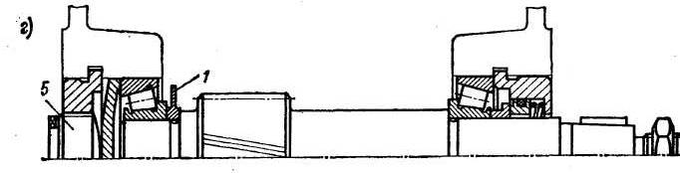

ЗАДАНИЕ 2
1. Составить кинематическую схему
2. Доработать представленный материал до сборочного чертежа
3. Разработать рабочие чертежи: вала, колеса.
- Письменно обосновать выбор допуски форм и взаимного расположения
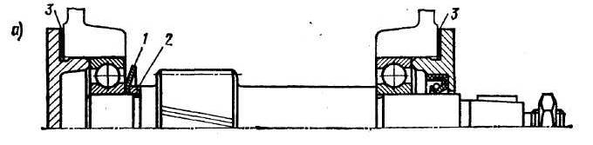

ЗАДАНИЕ 3
1. Составить кинематическую схему
2. Доработать представленный материал до сборочного чертежа
3. Разработать рабочие чертежи: вала, колеса.
- Письменно обосновать выбор допуски форм и взаимного расположения
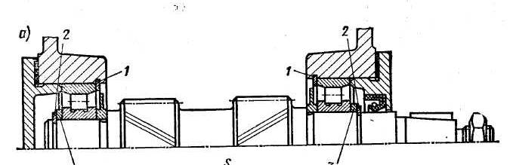

ЗАДАНИЕ 4
1. Составить кинематическую схему
2. Доработать представленный материал до сборочного чертежа
3. Разработать рабочие чертежи: вала, колеса.
4. Письменно обосновать выбор допуски форм и взаимного расположения

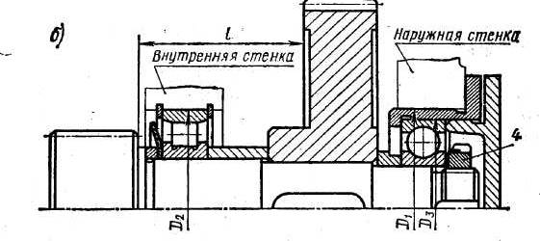
ЗАДАНИЕ 5
1. Составить кинематическую схему
2. Доработать представленный материал до сборочного чертежа
3. Разработать рабочие чертежи: вала -шестерни, стакана.
4. Письменно обосновать выбор допуски форм и взаимного расположения

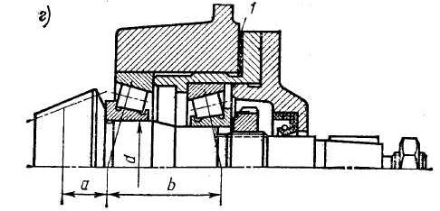

ЗАДАНИЕ 6
1. Составить кинематическую схему
2. Доработать представленный материал до сборочного чертежа
3. Разработать рабочие чертежи: вала -шестерни, стакана.
4. Письменно обосновать выбор допуски форм и взаимного расположения

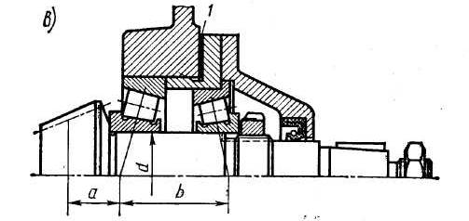

ЗАДАНИЕ 7
1. Составить кинематическую схему
2. Доработать представленный материал до сборочного чертежа
3. Разработать рабочие чертежи: вала -шестерни, стакана.
4. Письменно обосновать выбор допуски форм и взаимного расположения

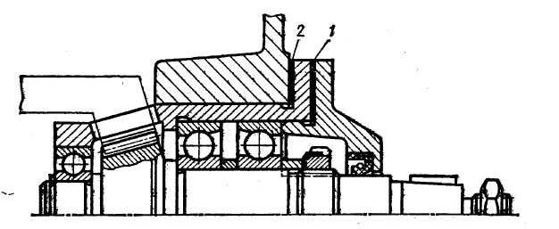
ЗАДАНИЕ 8
1. Составить кинематическую схему
2. Доработать представленный материал до сборочного чертежа
3. Разработать рабочие чертежи: вала, стакана.
4. Письменно обосновать выбор допуски форм и взаимного расположения
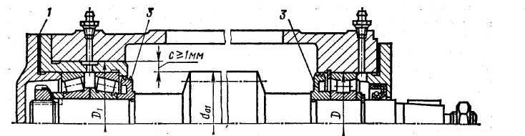

ЗАДАНИЕ 9
1. Составить кинематическую схему
2. Доработать представленный материал до сборочного чертежа
3. Разработать рабочие чертежи: вала, крышки.
4. Письменно обосновать выбор допуски форм и взаимного расположения

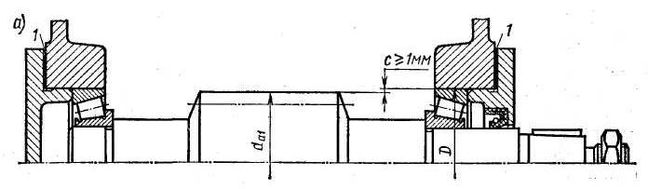
ЗАДАНИЕ 10
1. Составить кинематическую схему
2. Доработать представленный материал до сборочного чертежа
3. Разработать рабочие чертежи: вала, вала - шестрни.
4. Письменно обосновать выбор допуски форм и взаимного расположения

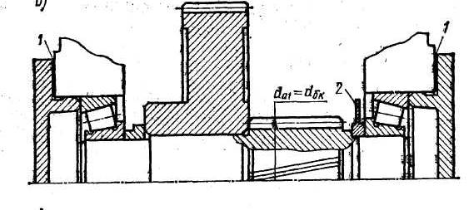
ЗАДАНИЕ 11
1. Составить кинематическую схему
2. Доработать представленный материал до сборочного чертежа
3. Разработать рабочие чертежи: вала - шестерни, крышки.
4. Письменно обосновать выбор допуски форм и взаимного расположения
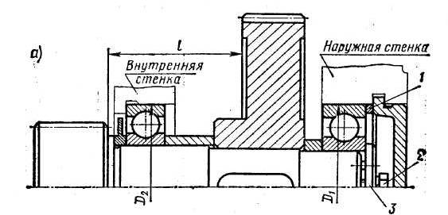
ЗАДАНИЕ 12
1. Составить кинематическую схему
2. Доработать представленный материал до сборочного чертежа
3. Разработать рабочие чертежи: вала, стакана.
4. Письменно обосновать выбор допуски форм и взаимного расположения

Примерные задания для практических занятий:

Задача 1
Обеспечить заданное передаточное число редуктора, схема,
которого показана на рисунке.

а – коническо-цилиндрический (imax = 25); б – двухступенчатый
цилиндрический (imax = 40); в – цилиндро-червячный (imax = 150);
г – двухступенчатый червячный (imax = 2000);
д – трёхступенчатый цилиндрический (imax = 200)
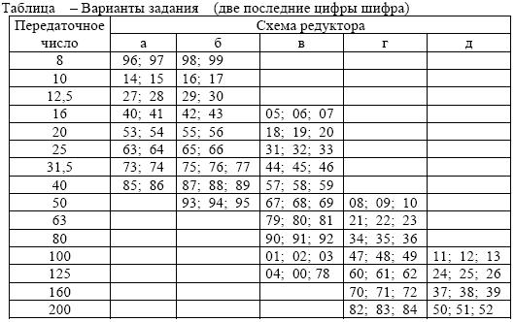

Задача 2
Определить внутренний диаметр заклёпки из условия её прочности на срез и проверить заклёпку на смятие.
Исходные данные: S₁=S₂=8 мм., диаметр заклёпки 15 мм., =120 Мпа, =70 Мпа. Значение силы Р приведено в таблице. Задачу решить по одному из вариантов.

P,кН | 10,5 | 11 | 11,5 | 12 | 12,5 | 13 | 13,5 | 14 | 14,5 | 15
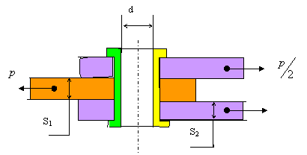
Задача 3
Определить необходимые диаметр и длину срезного пальца в, показанной на рис., муфте предельного момента исходя из следующих условий: диаметр D=200мм., количество пальцев n=4, допускаемое напряжение среза материала пальца _{ср}=100 Мпа., напряжение смятия _{см}=200 Мпа.
Величина крутящего момента Т приведена в таблице. Задачу решить по одному из вариантов.

Т, Нм | 2000 | 2200 | 2400 | 2600 | 2800 | 3000 | 3200 | 3500 | 4000 | 4500

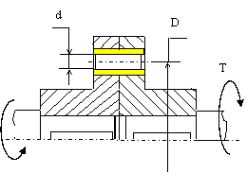
Задача 4

Определить наименьший наружный диаметр глухой муфты при следующих исходных данных: внутренний диаметр d =100 мм., допускаемое напряжение на кручение материала муфты и шпонки =50 Мпа, внешний крутящий момент Т, запас прочности по крутящему моменту К_{з}=1,2. Определить требуемую длину шпонки, если её ширина b=28 мм, высота h=16 мм, допускаемое напряжение смятия =200 Мпа. Ослаблением сечения муфты из-за шпоночного паза пренебречь. Величина крутящего момента приведена в таблице. Задачу решить по одному из вариантов.

Т, Нм | 3000 | 3100 | 3200 | 3300 | 3400 | 3500 | 3600 | 3700 | 3800 | 3900
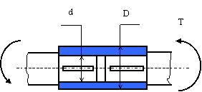

Задача 2 5
Определить силу, которую необходимо приложить к ключу длиной L при завинчивании болта по приведенному рисунку, до получения в теле болта напряжений, равных пределу текучести (т.е. когда срежется головка болта при его завинчивании). Предел текучести материала болта по напряжениям среза – 150 МПа. Диаметр болта – 16 мм. Варианты длины ключа приведены в таблице. Задачу решить по одному из вариантов.

L, мм | 150 | 200 | 250 | 300 | 350 | 400 | 450 | 500 | 500 | 600
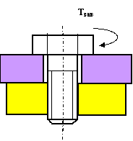
Задача 6
На рисунке показано крепление крышки резервуара болтами с эксцентрично приложенной нагрузкой (болтами с костыльной головкой). Болты затянуты силой F. Определить внутренний диаметр резьбы болта d из условия растяжения и изгиба, принимая допускаемое напряжение растяжения = 100 МПа; величину e -эксцентриситета приложения нагрузки принять равной диаметру болта.
Задачу решить по одному из вариантов.

F, кН | 1,5 | 1,8 | 2,0 | 2,2 | 2,4 | 2,6 | 2,8 | 3,0 | 3,2 | 3,4
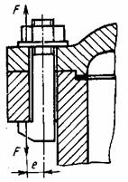
Задание 7
Подобрать подшипник качения для редуктора общего назначения.
Подшипник установлен на вал диаметра d, который рассчитан в предыдущем
задании по крутящему моменту Т, указанному в таблице к предыдущему заданию (по вариантам).
Будем условно считать, что подшипник нагружен радиальной силой Fr = T/2d.
Число оборотов вала n = 1000 об/мин.
Подшипники качения стандартизованы и выпускаются в массовых количествах. Вся необходимая информация о подшипнике содержится в его цифровом шифре.

Примерные вопросы для самостоятельной подготовки:
- Основные направления развития и совершенствования техники на современном уровне.
- Дайте определение понятиям «машина», «механизм».
- Основные принципы классификации машин.
- Что является главным в определении потребности создания новых машин?
- Основные технические требования, предъявляемые к машинам.
- Производительность машин и ее категории.
- Основные сертификационные показатели, оценивающие технический уровень машин.
- Назовите основные этапы создания машин и охарактеризуйте
их.
- Прогнозирование конструкций машин и его методы.
- Проектирование машин, его цель и задачи.
- Подготовка производства к выпуску новых машин и решаемые при этом задачи.
б) Порядок проведения промежуточной аттестации, показатели и критерии оценивания:

Промежуточная аттестация по дисциплине «Проектная деятельность» включает теоретические вопросы, позволяющие оценить уровень усвоения обучающимися знаний, и практические задания, выявляющие степень сформированности умений и владений, проводится в форме зачета.
Зачет по данной дисциплине проводится в устной форме, включает 1 теоретический вопрос и сдачу реферата.

Методические рекомендации для подготовки к зачету
- При подготовке к зачету у студента должен быть хороший учебник или конспект литературы, прочитанной по указанию преподавателя в течение семестра.
- Вначале следует просмотреть весь материал по сдаваемой дисциплине, отметить для себя трудные вопросы. Обязательно в них разобраться. В заключение еще раз целесообразно повторить основные положения, используя при этом опорные конспекты лекций. При этом нужно обратить особое внимание на темы учебных занятий, пропущенных студентом по разным причинам.
- При подготовке к зачету необходимо повторять пройденный материал в строгом соответствии с учебной рабочей программой дисциплины, примерным перечнем учебных вопросов, выносящихся на зачет и содержащихся в данной программе.
- Если в процессе самостоятельной работы над изучением теоретического материала или при решении задач у студента возникают вопросы, разрешить которые самостоятельно не удается, необходимо обратиться к преподавателю для получения у него разъяснений или указаний. В своих вопросах студент должен четко выразить, в чем он испытывает затруднения, характер этого затруднения. За консультацией следует обращаться и в случае, если возникнут сомнения в правильности ответов на вопросы самопроверки.

Показатели и критерии оценивания зачета:
– «Зачтено» ставится, если обучающийся показывает слабый уровень знаний основных понятий и определений, умений применять современные образовательные технологии, использовать новые знания и умения, корректно выражать и аргументированно обосновывать положения предметной области знания и владения профессиональным языком предметной области знания.

- «Не зачтено» ставится, если обучающийся не может показать знания на уровне воспроизведения и объяснения информации, не может показать интеллектуальные навыки решения простых задач.
..

7 Оценочные средства для проведения промежуточной аттестации

Зачет по данной дисциплине проводится в устной форме по теоретическим вопросам и решенной практической задаче..
Показатели и критерии оценивания зачета:
– на оценку «зачтено» – обучающийся демонстрирует уровень сформированности компетенций выше порогового: основные знания, умения освоены, но допускаются незначительные ошибки, неточности, затруднения при аналитических операциях, переносе знаний и умений на новые, нестандартные ситуации.
– на оценку «не зачтено» – обучающийся демонстрирует знания не более 20% теоретического материала, допускает существенные ошибки, не может показать интеллектуальные навыки решения простых задач.
Показатели и критерии оценивания экзамена:
– на оценку «отлично» (5 баллов) – обучающийся демонстрирует высокий уровень сформированности компетенций, всестороннее, систематическое и глубокое знание учебного материала, свободно выполняет практические задания, свободно оперирует знаниями, умениями, применяет их в ситуациях повышенной сложности.
– на оценку «хорошо» (4 балла) – обучающийся демонстрирует средний уровень сформированности компетенций: основные знания, умения освоены, но допускаются незначительные ошибки, неточности, затруднения при аналитических операциях, переносе знаний и умений на новые, нестандартные ситуации.
– на оценку «удовлетворительно» (3 балла) – обучающийся демонстрирует пороговый уровень сформированности компетенций: в ходе контрольных мероприятий допускаются ошибки, проявляется отсутствие отдельных знаний, умений, навыков, обучающийся испытывает значительные затруднения при оперировании знаниями и умениями при их переносе на новые ситуации.
– на оценку «неудовлетворительно» (2 балла) – обучающийся демонстрирует знания не более 20% теоретического материала, допускает существенные ошибки, не может показать интеллектуальные навыки решения простых задач.
– на оценку «неудовлетворительно» (1 балл) – обучающийся не может показать знания на уровне воспроизведения и объяснения информации, не может показать интеллектуальные навыки решения простых задач.

а) Планируемые результаты обучения и оценочные средства для проведения промежуточной аттестации:

Структурный элемент  компетенции | Планируемые результаты обучения | Оценочные средства
ПК-4 способностью определять способы достижения целей проекта, выявлять приоритеты решения задач при производстве, модернизации и ремонте наземных транспортно-технологических средств, их технологического оборудования и комплексов на их базе
Знать | основные правила построения типовых элементов деталей и узлов машин и механизмов; систему построения ГОСТов, общие положения ЕСКД; способы обеспечение качественных показателей и технического уровня создаваемой техники; основные этапы создания машин; основные принципы и методика конструирования машин | 1. Назовите четыре основных этапа формирования инженерных задач.  2. Какие параметры, определяющие техническую систему, называются независимыми?  3. Назовите основные критерии, характеризующие проектируемые системы.  4. Каким образом, при формировании задачи проектирования, отражается взаимосвязь между параметрами определяющими проектируемый объект?  5. Назовите типовые этапы проектирования.  6. Назовите виды проектирования.  7. В чем заключается основное отличие автоматизированного проектирования от автоматического?  8. Перечислите основные виды системных подходов используемых при проектировании технических объектов.  9. Изложите основную идею блочно-иерархического подхода.  10. Дайте определение структурного подхода к проектированию технических объектов.  11. Перечислите основные задачи, решаемые при синтезе технических объектов.  12. Назовите принципы, положенные в основу разделения на уровни в блочно-иерархическом подходе.  13. Приведите примеры использования блочно-иерархического подхода при разделении технических задач или объектов.  14. Перечислите деление на схемы предусмотренные ЕСКД.  15. Перечислите стадии проектирования в соответствии с ГОСТ 2.103 – 68.  16. Назовите основные требования к техническому заданию на проектирование технического объекта.  17. Назовите используемые классификации моделей и параметров, используемых при автоматизированном проектировании.  18. Что представляет собой математическая функциональная модель?  19. Назовите основные подсистемы структуры САПР?  20. Что является задачей параметрической оптимизации?  21.Назовите виды обеспечения САПР?  22. Приведите классификацию САПР по основным признакам?  23. Информационные системы. Основные понятия. Классификация.  24. Жизненный цикл ИС. Процессы, стадии, модели.  25. Методы и технологии проектирования ИС.  26. Средства проектирования ИС.  27. Подходы к проектированию ИС (структурно-ориентированный и объектно- ориентированный)  28. Каноническое проектирование ИС. Стадии и этапы процесса канонического проектирования ИС.
Уметь | решать задачи конструирования типовых узлов; проводить экономическую оценку принимаемых решений; использовать типовые способы достижения эксплуатационная надежность и пути ее повышения; классифицировать технические решения в соответствии с МПК | Составить в выражение для критерия оптимальности – усилие на поршне гидроцилиндра при заданном положении звеньев  ββК  Д  В  А  С  О  Е  К  αК  Т  Кинематическая схема задана в масштабе. Абсолютное расстояние между точками А и В -1500 мм.  Угол β равен 120^{О}  Угол α, между горизонталью и рукоятью ОВ, равен – 60^{О}.  Положение силы тяжести – вертикальное, точка приложения центр ковша (точка Т).  Масса ковша с грузом 500 кг.  Последовательность выполнения  - Изобразить схему механизма в масштабе в соответствии с заданием.  - Построить для него план возможных скоростей.  - Составить уравнение равновесия для «Рычага Н.Е.Жуковского» приложив силу тяжести и усилие на поршне.  4 Определить величину усилия на поршне
Владеть | принципами конструирования деталей и узлов машины; способами достижения заданной надежности создаваемой машины | Исходный механизм - устройство управления положением стрелы фронтального погрузчика Амкадор 333В.  1 Составить кинематическую схему механизма  2 Построить рабочую зону выходного звена механизма  3 Составить компьютерную модель функционирования механизма  4 Построить планы механизма включая крайние положения  5 Составить циклограмму работы механизма  6 Построить планы скоростей и ускорений механизма  7 Выполнить оценку масс звеньев механизма  8 Составить схему нагружения механизма  9 Выполнить силовой анализ механизма  10 Выбрать схему реализации узлов крепления звеньев  11 Выполнить прочностной расчет оси кинематической пары
ПК -5 способностью разрабатывать конкретные варианты решения проблем производства, модернизации и ремонта наземных транспортно-технологических средств, проводить анализ этих вариантов, осуществлять прогнозирование последствий, находить компромиссные решения в условиях многокритериальности и неопределенности
Знать | основные правила построения типовых элементов деталей и узлов машин и механизмов; систему построения ГОСТов, общие положения ЕСКД; способы обеспечение качественных показателей и технического уровня создаваемой техники; основные этапы создания машин; основные принципы и методика конструирования машин | - Основные направления развития и совершенствования техники на современном уровне.  - Дайте определение понятиям «машина», «механизм».  - Основные принципы классификации машин.  - Что является главным в определении потребности создания новых машин?  - Основные технические требования, предъявляемые к машинам.  - Производительность машин и ее категории.  - Основные сертификационные показатели, оценивающие технический уровень машин.  - Назовите основные этапы создания машин и охарактеризуйте  их.  - Прогнозирование конструкций машин и его методы.  - Проектирование машин, его цель и задачи.  - Подготовка производства к выпуску новых машин и решаемые при этом задачи.  - Какие основные задачи решают на этапе освоения производства новых машин?  - Перечислите главные показатели оптимальной конструкции машины.  - Назовите и охарактеризуйте главные факторы, определяющие экономичность в ново создаваемой машине.  - Стандартизация и ее роль в создании новых машин.  - В чем заключается сущность унификации и ее значение при создании и эксплуатации машин?  - Назовите виды, признаки и показатели унификации.  - Перечислите основные методы создания машин на базе унификации. В чем сущность каждого метода?  - Что является методологическим основанием конструирования машин?  - Что может быть исходным материалом при конструировании?  - В чем заключается конструктивная преемственность при создании новых машин?  - Цель изучения сферы применения вновь создаваемой машины?  - Цель и основы выбора конструктивной схемы создаваемой машины.  - Компонование конструкции машины, его цель и последовательность.  - Перечислите и охарактеризуйте основные принципы конструирования деталей и узлов машины.  - Выполните конструктивные схемы унификации конструктивных элементов детали.  - Выполните конструктивные схемы унификации деталей и узлов машины.  - Выполните конструктивные схемы устранения подгонки «по-месту».  - Выполните конструктивные схемы рациональности силовой схемы привода машины.  - Выполните конструктивные схемы устранения и уменьшения напряжения изгиба в конструкции машины.  - Выполните конструктивные схемы установки компенсирующих устройств в сопряжениях деталей.  - Выполните конструктивные схемы принципа самоустанавливаемости звеньев подвижных соединений.  - Выполните конструктивные схемы осевой фиксации деталей в случае их теплового расширения.
Уметь | решать задачи конструирования типовых узлов; проводить экономическую оценку принимаемых решений; использовать типовые способы достижения эксплуатационная надежность и пути ее повышения; классифицировать технические решения в соответствии с МПК | - Узлом называют изделие,…  1) выполненное из одного материала без применения сборочных операций  2) представляющее собой законченную сборочную единицу, состоящую из деталей, имеющих общее функциональное назначение  3) составные части которого подлежат соединению между собой на предприятии изготовителе сборочными операциями  - Сборочной единицей называют изделие,…  1) выполненное из одного материала без применения сборочных операций  2) представляющее собой законченную сборочную единицу, состоящую из деталей, имеющих общее функциональное назначение  3) составные части которого подлежат соединению между собой на предприятии изготовителе сборочными операциями  - Деталь представляет собой следующее техническое устройство:  1) подшипник  2) муфта  3) редуктор  4) болт  5) турбина  - Главным для большинства деталей является следующий критерий работоспособности и расчета деталей машин:  1) жесткость  2) прочность  3) износостойкость  4) теплостойкость  5) виброустойчивость  - К деталям общего назначения не относится…  1) вал  2) болт  3) шкив  4) поршень  - Установите последовательность стадий проектирования машин  1) техническое задание  2) техническое предложение  3) эскизный проект  4) технический проект  5) разработка рабочей документации  - К основным критериям работоспособности и расчета деталей и узлов относятся…  1) прочность, жесткость, износостойкость, виброустойчивость  2) производительность, надежность, долговечность  3) удобство сборки, разборки и замены  4) технологичность, эстетичность  - При выполнении проектного расчета определяют…  1) размеры детали и выбирают ее материал  2) напряжения в опасных сечениях  3) коэффициенты запаса прочности  - Проверочный расчет на прочность заключается в определении…  1) напряжений или коэффициентов запаса прочности  2) размеров детали в опасных сечениях  3) материала детали  4) внешнего вида и цвета детали  - Расчет деталей, узлов и механизмов начинается с…  1) проектного расчета  2) конструирования  3) проверочного расчета  - При конструировании узла или механизма целесообразно…  1) полностью выполнить все расчеты и затем сконструировать узел или механизм  1) сконструировать узел или механизм, а затем выполнить все расчеты  3) расчеты и конструирование выполнять параллельно  - Какой из перечисленных способов не является исследовательским?  1) теоретический;  2) экспериментальный;  3) аналитический.  - Критериями соответствия выбираемых технических решений не являются…  1) технические показатели;  2) общепринятые критерии сравнения;  3) технологии производств.  - При разработке методики инженерного расчета не выполняются…  1) графики зависимости технических показателей;  2) блок- схемы и программы расчетов;  3) таблицы вероятных отказов.
Владеть | принципами конструирования деталей и узлов машины; способами достижения заданной надежности создаваемой машины | Вычислить максимальное касательное напряжение, возникающее в вале диаметром 65 мм при торможении, если вал с маховиком вращающийся со скоростью n= 1000 об/мин, после включения тормоза останавливается, сделав n₁=5 оборотов. Момент инерции маховика J= 50кГм². Силу торможения принять постоянной и движение вала равнозамедленным. Момент инерции вала не учитывать  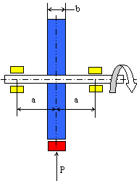  Определить внутренний диаметр резьбы наиболее нагруженного болта при следующих условиях: внешняя нагрузка R=5000 Н, Размер l=500мм, размер b= 150 мм, размер a= 150 мм, коэффициент трения между подошвами кронштейна и стойки f=0,15, допускаемое напряжение растяжения в теле болта = 100 Мпа, коэффициент увеличения напряжения в теле болта от завинчивания гайки K_{n}=1.3. Коэффициент запаса по затяжке К=1,5.  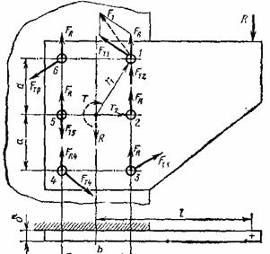  Определить усилие затяжки болтов крышки резервуара из условия нераскрытия стыка, при следующих исходных параметрах: - диаметр резервуара D₁= 200 мм; давление внутри резервуара постоянное (МПа); коэффициент запаса по затяжке k=1,5; коэффициент внешней нагрузки =0,5. Задачу решить по одному из вариантов.  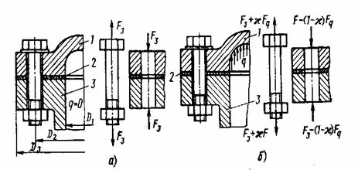

б) Порядок проведения промежуточной аттестации, показатели и критерии оценивания:
Промежуточная аттестация по дисциплине «Проектная деятельность» включает теоретические вопросы и практическую задачу

Примерные тестовые вопросы
- Валы и оси в конструкциях применяются для ...
1. размещения и поддержания вращающихся деталей
2. увеличения мощности
3. снижения массы
4. удобства разработки

- Под нагрузкой в валах возникают напряжения ...
1. контактные и смятия
2. изгиба и кручения
3. растяжения и среза
4. сжатия и сдвига

- Вал от оси отличается тем, что...
1. передаёт вращающий момент
2. не передаёт вращающий момент
3. передаёт изгибающий момент
4. имеет другую форму

- Основной причиной выхода из строя валов редукторов является их поломка в результате ...
1. изгиба
2. усталостного разрушения
3. кручения
4. среза

- В машиностроении для изготовления валов используют следующие материалы:
1. углеродистые стали
2. легированные стали
3. латуни
4. алюминиевые сплавы
5. полимерные материалы
6. чугуны
Выберите правильный вариант (варианты) ответа.

- Выберите вариант, соответствующий определению понятия вал:
1. деталь машины (механизма), предназначенная для передачи изгибающего момента между элементами, размещенными на ней
2. деталь машины (механизма), предназначенная для передачи вращающего (крутящего) момента
3. деталь машины (механизма), предназначенная для передачи вращающего момента между элементами, размещенными на ней
4. деталь машины (механизма), предназначенная для размещения на ней элементов механических передач и других деталей (узлов), испытывающая в процессе работы изгибные напряжения

- По форме геометрической оси валы бывают:
1. прямые
2. коленчатые
3. полые
4. ступенчатые
5. гибкие
Выберите варианты ответов, соответствующие названному классификационному признаку.

- Опорные элементы валов, через которые действующие на них нагрузки передаются корпусным деталям машин (механизмов), называются:
1. галтелями
2. буртиками
3. цапфами
4. заплечиками
5. пазами
Выберите варианты ответов, соответствующие названному классификационному признаку.

- Концентраторами напряжений в опасных сечениях валов могут быть следующие конструктивные элементы:
1. цапфы
2. галтели
3. буртики
4. шпоночные канавки
5. резьбовые участки
Выберите правильный вариант (варианты) ответа.

- Для снижения действия концентраторов напряжений необходимо:
1. избегать резких переходов сечений
2. применять галтели малых радиусов скруглений
3. избегать некруглых отверстий
4. понижать качество обработки поверхности
5. повышать качество обработки поверхности

б) Порядок проведения промежуточной аттестации, показатели и критерии оценивания:

Промежуточная аттестация по дисциплине «Проектная деятельность» включает теоретические вопросы, позволяющие оценить уровень усвоения обучающимися знаний, и практические задания, выявляющие степень сформированности умений и владений, проводится в форме зачета.
Зачет по данной дисциплине проводится в устной форме, включает 1 теоретический вопрос и сдачу реферата.

Методические рекомендации для подготовки к зачету
- При подготовке к зачету у студента должен быть хороший учебник или конспект литературы, прочитанной по указанию преподавателя в течение семестра.
- Вначале следует просмотреть весь материал по сдаваемой дисциплине, отметить для себя трудные вопросы. Обязательно в них разобраться. В заключение еще раз целесообразно повторить основные положения, используя при этом опорные конспекты лекций. При этом нужно обратить особое внимание на темы учебных занятий, пропущенных студентом по разным причинам.
- При подготовке к зачету необходимо повторять пройденный материал в строгом соответствии с учебной рабочей программой дисциплины, примерным перечнем учебных вопросов, выносящихся на зачет и содержащихся в данной программе.
- Если в процессе самостоятельной работы над изучением теоретического материала или при решении задач у студента возникают вопросы, разрешить которые самостоятельно не удается, необходимо обратиться к преподавателю для получения у него разъяснений или указаний. В своих вопросах студент должен четко выразить, в чем он испытывает затруднения, характер этого затруднения. За консультацией следует обращаться и в случае, если возникнут сомнения в правильности ответов на вопросы самопроверки.

Показатели и критерии оценивания зачета:
– «Зачтено» ставится, если обучающийся показывает слабый уровень знаний основных понятий и определений, умений применять современные образовательные технологии, использовать новые знания и умения, корректно выражать и аргументированно обосновывать положения предметной области знания и владения профессиональным языком предметной области знания.

- «Не зачтено» ставится, если обучающийся не может показать знания на уровне воспроизведения и объяснения информации, не может показать интеллектуальные навыки решения простых задач.

На базе банка тестовых заданий организуется текущий контроль знаний.
Текущий контроль степени усвоения теоретического материала, а также получения практических умений и демонстрации их владением по результатам выполнения лабораторных работ по дисциплине осуществляется после изложения теоретического материала каждой темы (см. раздел 3).
В рамках часов самостоятельной работы на основе согласованного с преподавателем расписания в определенном компьютерном классе (или классах) индивидуально или для группы в целом организуется работа с банком тестовых заданий с помощью модульная объектно-ориентированная динамическая учебная среда MOODLE.

Практические занятия проводятся с целью закрепления знаний, полученных при изучении лекционного курса, и приобретения студентами умений и навыков рещать вопросы, возникающие при конструировании специальных кранов.
Задания и методические материалы по выполнению практических заданий представлены в разработанных на кафедре электронных образовательных ресурсов (см. раздел 8). Выбор конкретного задания каждому студенту осуществляется в соответствии с приведенной в ЭОР методикой на основании индивидуального шифра студента.

8 Учебно-методическое и информационное обеспечение дисциплины (модуля)
а) Основная литература:
1. Сергеев А.Г. Метрология: Учеб. пособие / А.Г. Сергеев, В.В. Крохин. – М.: Лотос, 2001. – 408 с.
2. Крылова Г.Д. Основы стандартизации, сертификации, метрологии: Учебник / Г.Д. Крылова. – М.: Юнити, 1999. – 711 с.
3. Тарасова В.В. Метрологія, стандартизація і сертифікація: Підручник / В.В. Тарасов. – К.: Кондор, 2006. – 264 с.
4. Болдин Л.А. Основы взаимозаменяемости и стандартизации в машиностроении: Учебное пособие / Л.А. Болдин. – М.: Машиностроение, 1984. – 272 с.
5. Якушев А.И. Взаимозаменяемость, стандартизация и технические измерения: Учебник для вузов / А.И. Якушев. – М.: Машиностроение, 1979. – 471 с.
6. Козловский Н.С. Сборник примеров и задач по курсу «Основы стандартизации, допуски, посадки и технические измерения»: Учебное пособие / Н.С. Козловский. – М.: Машиностроение, 1983. – 304 с.
б) Дополнительная литература:
1. Решетникова, Е. С. Создание проектно-конструкторской документации : учебное пособие. Ч. 1. Эскизирование деталей машин / Е. С. Решетникова, Е. А. Свистунова, Е. Б. Скурихина ; МГТУ. - Магнитогорск : МГТУ, 2018. - 1 электрон. опт. диск (CD-ROM). – URL: https://magtu.informsystema.ru/uploader/fileUpload?name=3722.pdf&show=dcatalogues/1/1527711/3722.pdf&view=true (дата обращения: 09.10.2019). - Макрообъект. - Текст : электронный.
2. Козырь, А. В. Строительные и дорожные машины : конспект лекций / А. В. Козырь. - Магнитогорск : МГТУ, 2012. - 1 электрон. опт. диск (CD-ROM). - URL: https://magtu.informsystema.ru/uploader/fileUpload?name=1058.pdf&show=dcatalogues/1/1119408/1058.pdf&view=true (дата обращения: 04.10.2019). - Макрообъект. - Текст : электронный.
3. Белан, А. К. Проектирование и исследование механизмов металлургических машин : учебное пособие / А. К. Белан, Е. В. Куликова, О. А. Белан ; МГТУ. - Магнитогорск : МГТУ, 2018. - 1 электрон. опт. диск (CD-ROM). - URL: https://magtu.informsystema.ru/uploader/fileUpload?name=3520.pdf&show=dcatalogues/1/1514338/3520.pdf&view=true (дата обращения: 04.10.2019). - Макрообъект. - Текст : электронный. - ISBN 978-5-9967-1113-0.

в) Методические указания:
1. Кутлубаев, И. М. Основы конструирования узлов и деталей машин : учебное пособие / И. М. Кутлубаев, О. Р. Панфилова ; МГТУ. - Магнитогорск : МГТУ, 2016. - 46 с. : ил., табл., схемы. - URL: https://magtu.informsystema.ru/uploader/fileUpload?name=3122.pdf&show=dcatalogues/1/1135740/3122.pdf&view=true (дата обращения: 04.10.2019). - Макрообъект. - Текст : электронный.
2. Козырь, А. В. Строительные и дорожные машины : конспект лекций / А. В. Козырь. - Магнитогорск : МГТУ, 2012. - 1 электрон. опт. диск (CD-ROM). - URL: https://magtu.informsystema.ru/uploader/fileUpload?name=1058.pdf&show=dcatalogues/1/1119408/1058.pdf&view=true (дата обращения: 04.10.2019). - Макрообъект. - Текст : электронный.
3. Белевский, Л. С. Детали машин и основы конструирования : учебное пособие / Л. С. Белевский, В. И. Кадошников. - Магнитогорск : МГТУ, 2014. - 1 электрон. опт. диск (CD-ROM). - URL: https://magtu.informsystema.ru/uploader/fileUpload?name=966.pdf&show=dcatalogues/1/1119041/966.pdf&view=true (дата обращения: 04.10.2019). - Макрообъект. - Текст : электронный.
г) Программное обеспечение и Интернет-ресурсы:
Программное обеспечение
 | Наименование ПО | № договора | Срок действия лицензии
 | MS Office 2007 Professional | № 135 от 17.09.2007 | бессрочно
 | 7Zip | свободно распространяемое ПО | бессрочно
 | Электронные плакаты по дисциплине "Допуски и технические измерения" | К-278-11 от 15.07.2011 | бессрочно
 | Электронные плакаты по дисциплине "Детали машин" | К-278-11 от 15.07.2011 | бессрочно
 | Электронные плакаты по дисциплине "Машиностроительное черчение" | К-278-11 от 15.07.2011 | бессрочно
 | FAR Manager | свободно распространяемое ПО | бессрочно
Профессиональные базы данных и информационные справочные системы
 | Название курса |  | Ссылка
 | Электронная база периодических изданий East View Information Services, ООО «ИВИС» |  | https://dlib.eastview.com/
 | Национальная информационно-аналитическая система – Российский индекс научного цитирования (РИНЦ) |  | URL: https://elibrary.ru/project_risc.asp
 | Поисковая система Академия Google (Google Scholar) |  | URL: https://scholar.google.ru/

 | Федеральное государственное бюджетное учреждение «Федеральный институт промышленной собственности» |  | URL: http://www1.fips.ru/
9 Материально-техническое обеспечение дисциплины (модуля)
Материально-техническое обеспечение дисциплины включает:
В соответствии с учебным планом по дисциплине предусмотрены следующие виды занятий: лекции, практические занятия, лабораторные занятия, самостоятельная работа, консультации, зачет, курсовое проектирование, экзамен.
Учебные аудитории для проведения занятий лекционного типа:
- мультимедийные средства хранения, передачи и представления информации.
Учебные аудитории для проведения занятий для проведения практических занятий:
- мультимедийные средства хранения, передачи и представления информации;
- доска, мультимедийный проектор, экран.
Учебные аудитории для проведения групповых и индивидуальных консультаций, текущего контроля и промежуточной аттестации
- мультимедийные средства хранения, передачи и представления информации;
- доска, мультимедийный проектор, экран.
Учебные аудитории для выполнения курсового проектирования, помещения для самостоятельной работы обучающихся:
-Персональные компьютеры с пакетом MS Office, выходом в интернет и с доступом в электронную образовательную среду университета.
Помещения для хранения и профилактического обслуживания учебного оборудования:
- стеллажи для хранения учебно-наглядных пособий и учебно-методической документации.

9 Материально-техническое обеспечение дисциплины (модуля)
Материально-техническое обеспечение дисциплины включает:
Тип и название аудитории | Оснащение аудитории
Лекционная аудитория 05, 06 | Мультимедийные средства хранения, передачи и представления информации
Лаборатории кафедры 0,5.0,6, 001. | 1.Плакаты по дисциплинам кафедры.  2.Модели подъемно-транспортного оборудования и промышленных роботов.  3. Узлы и элементы подъемно-транспортного оборудования и промышленных роботов.
Компьютерный класс | Персональные компьютеры с пакетом MS Office, выходом в Интернет и с доступом в электронную информационно-образовательную среду университета
Аудитории для самостоятельной работы: компьютерные классы; читальные залы библиотеки | Персональные компьютеры с пакетом MS Office, выходом в Интернет и с доступом в электронную информационно-образовательную среду университета

